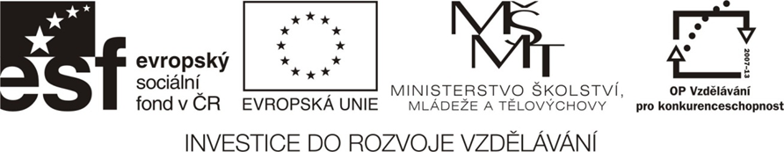
NÁZEV ŠKOLY | BRÁNA, základní škola a mateřská škola  Kollárova 456, 509 01 Nová Paka
ČÍSLO PROJEKTU | CZ.1.07/1.4.00/21.3750
NÁZEV PROJEKTU | Rozvoj čtení a práce s informacemi
ČÍSLO A NÁZEV KLÍČOVÉ AKTIVITY | III/2 Inovace a zkvalitnění výuky prostřednictvím ICT
AUTOR | Ing. Michal Koťátko
PŘEDMĚT | Biologie
NÁZEV DUM | Bakterie
ROČNÍK | 6. – 9.
ČÍSLO MATERIÁLU | VY_32_INOVACE_5_04_Bi_II_Bakterie
DATUM TVORBY | 5. 11. 13
ANOTACE | Jde o pracovní list věnující se bakteriím.

Bakterie – PRACOVNÍ LIST
Bakterie jsou:
- jednobuněčné
- mnohobuněčné organismy
(nehodící se škrtněte)
Bakterie na rozdíl od ostatních buněk nemají -------------------------------
Některé bakterie na rozdíl od ostatních buněk mají -------------------------------
a -------------------------------

Podívej se na obrázek bakterie. Jaké rozdíly zde můžeš vidět oproti ostatním buňkám? Označ a vysvětli:
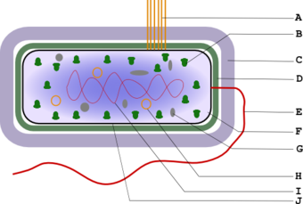

Rozdíly oproti ostatním buňkám:
---------------------------------------------------------------------------------------------------------
---------------------------------------------------------------------------------------------------------
---------------------------------------------------------------------------------------------------------

Co to jsou „patogenní bakterie“?
---------------------------------------------------------------------------------------------------------
Zaškrtni, kde všude se vyskytují bakterie:
- ve vzduchu
- ve sladké vodě
- v ohni
- v moři
- v lidském těle
- na povrchu těl živočichů i rostlin
- v horách
- ve velehorách od 4.000 m n. m
- v poušti
- v jeskyních
Jaká je prevence proti infekci bakteriálního původu?
---------------------------------------------------------------------------------------------------------
---------------------------------------------------------------------------------------------------------
---------------------------------------------------------------------------------------------------------
---------------------------------------------------------------------------------------------------------

Doplň:
Patogenní bakterie jsou původci ……………………..
Laktobacily jsou bakterie, pomocí kterých vyrábíme některé …………………….., např. ……………………..
Hniložijné bakterie způsobují …………………….. organických látek v …………………….. a umožňují tím …………………….. živin.
Zdroje:
- Čabradová a kol., PŘÍRODOPIS pro 6. ročník základní školy a víceletá gymnázia, Nakladatelství Fraus, Plzeň, 2010
- http://cs.wikipedia.org/wiki/Soubor:Structure_bacterienne.png

